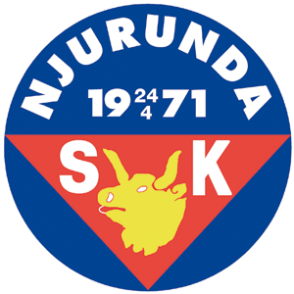

Sponsringsmöjlighet Njurunda J18 & J20

Vi har en sponsormöjlighet som genererar pengar tillbaka till dig som spelar i Njurunda SK:s lag i J18 & J20 lag

För varje 1000kr spelaren säljer, tillfaller 700kr spelarens materialkonto* och 300kr tillfaller laget

För att göra köp hos Lindbloms så krävs det att Ni har med en rekvisition till butiken som Ni får ifrån kansliet efter att företaget betalat fakturan

*Materialkonto = varor att erhålla hos Lindbloms Cykel & Sport alternativt så går det att använda pengarna för att betala sin träningsavgift hos NSK from hösten 2024
Om man redan betalat sin träningsavgift så går det inte att använda sponsormöjligheten i efterhand och få tillbaka pengarna för träningsavgiften.

Ej nyttjade pengar tillfaller föreningen efter säsongens slut 30/4 varje år.

Om Ni har en sponsor så maila följande till kansli@nsk.nu
Spelarens namn & lag
Företagets namn
Namn
Adress
Mailadress för fakturor – Obs! Viktigt att vi får den rätta mailen för fakturor
Namn på den i företaget som godkänt fakturan

